

1ª CORRIDA EASY RUN
REGULAMENTO

– Sobre o evento
A primeira edição da corrida EASY RUN vem como o propósito de interatividade social e no ensejo comemorar os 18 anos de existência da Distribuidora Easy Delivery, localizada na avenida Dr Luiz Magalhães, 715, centro de Itabaiana/SE.

– Largada e Chegada
O evento será realizado no dia 05 de outubro de 2025, em Itabaiana/SE, com largada às 06h.
A chegada será no mesmo local da largada.
A organização orienta que os atletas cheguem com, pelo menos, 30 minutos de antecedência, para receber as últimas orientações e participar do aquecimento que terá início às 05:45.

– Percurso
A Primeira Corrida EASY RUN terá largada e chegada na Avenida Dr Luiz Magalhães, 715, em frente a sede da Distribuidora EASY DELIVERY para todas as provas, sendo o percurso descrito a seguir:

  - – Corrida 3km – Largada na Avenida Dr Luiz Magalhães, vai até o semáforo do Hospital Regional de Itabaiana, descendo pelo Avenida Rinaldo Mota Santos, segue pela Avenida Maria José Santos, tendo seu retorno na Praça Santa Clara para o ponto de Largada/Chegada.
Obs: Segue foto do percurso;
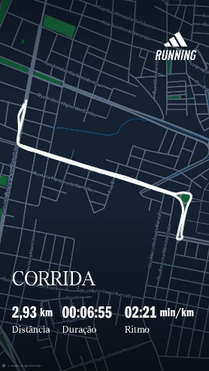

  - - Corrida 5km – Largada na Avenida Dr Luiz Magalhães, vai até o semáforo do Hospital Regional de Itabaiana, descendo pelo Avenida Rinaldo Mota Santos, segue pela Avenida Maria José Santos, Avenida Construtor Manoel Cosme dos Santos, Avenida José Aélio de Oliveira, retorna na Praça Villa Lobos (Totem “EU AMO ITABAIANA), retornando pelas mesmas avenidas até o local da Largada/Chegada)
Obs: Segue foto do percurso;
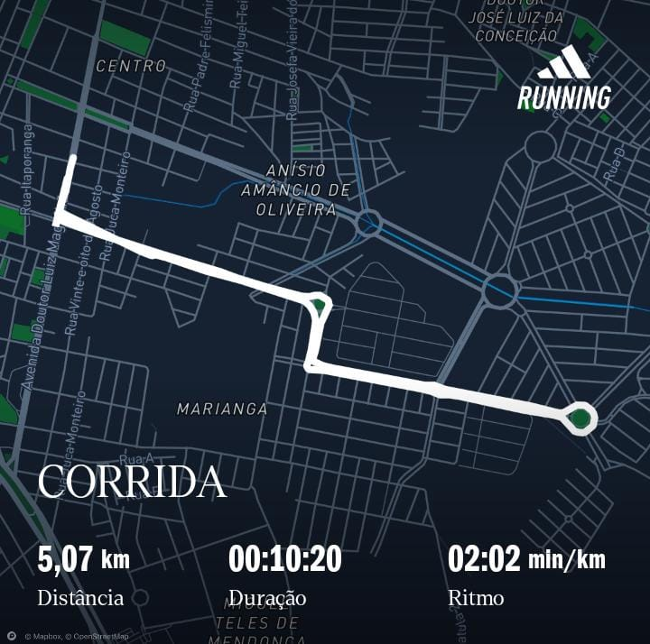

  - - Largada na Avenida Dr Luiz Magalhães, vai até o semáforo do Hospital Regional de Itabaiana, descendo pelo Avenida Rinaldo Mota Santos, segue pela Avenida Maria José Santos, Avenida Construtor Manoel Cosme dos Santos, Avenida José Aélio de Oliveira, retorna na Praça Villa Lobos (Totem “EU AMO ITABAIANA), retornando pelas mesmas avenidas, até a altura do semáforo, onde será necessário que o atleta dê uma nova volta nas avenidas do Chiara, e após essa segunda volta finalizar na Chegada, na Avenida Dr Luiz Magalhães.
Obs: Segue foto do percurso;
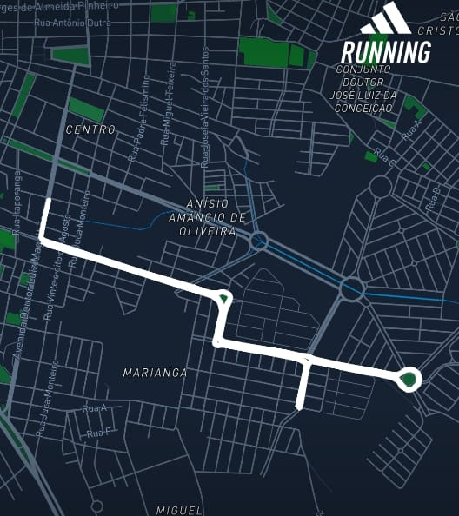

– Hidratação e lanche
Serão disponibilizados 03 (três) pontos de hidratação no percurso que atenderão os seguintes kms:
  - - Para a prova dos 3km : 1,5km e 2,5km
  - - Para a prova 5km: 1,5km - 2,5 km , 5km
  - – Para a prpva 10 km: 1,5km – 2,5 km- 5km- 7,5 km
  - - Para todos os atletas, haverá hidratação na arena, atendendo antes e após a chegada.
  - - Após a prova será oferecido aos participantes água, frutas e lanches.

– Inscrições
Atendendo o explícito na Norma 12 da CBAt, poderão se inscrever para participar da prova:
- Corrida de 3km – atletas com idade mínima de 12 anos, considerando o ano de nascimento, ou seja, a idade que terá no dia da prova da corrida.
- Corrida de 5km – atletas com idade mínima de 14 anos, considerando o ano de nascimento, ou seja, a idade que terá no dia da prova da corrida.
- Corrida de 10km – atletas com idade mínima de 18 anos, considerando o ano de nascimento, ou seja, a idade que terá no dia da prova da corrida.
As inscrições estarão abertas no período de 31 de março de 2025 para o primeiro lote; o segundo lote assim que atingir o quantitativo de 250 inscrições (participantes), sendo as vendas divididas em lotes de 250 inscrições, cada um. As mesmas devem serem feitas pelo seguinte link: https://www.chipower.com.br/evento/2025/corrida-de-rua/easy-run
Ao inscrever-se, o participante deverá estar ciente de suas condições físicas para participação da prova, RECOMENDAMOS consultar ao médico para quaisquer práticas de atividade física.
Na inscrição o participante deve fornecer o nome completo, gênero, data de nascimento e categoria e informar a prova que irá correr.
Ao se inscrever o atleta, automaticamente, aceita o Termo de Responsabilidade descrito no item 10, deste regulamento.
O atleta pode ser inscrever na categoria GERAL (incluindo idoso) e PCD, sendo que:
- Ao se inscrever como IDOSO, obrigatoriamente, deve apresentar o documento oficial com foto (original e cópia) que comprove ter 60 anos ou mais, ficando a(s) cópia(s) retida(s) pela organização para fins de futura comprovação;
- INSCRIÇÃO PCD serão feitas direto no site e no dia da entrega do kit terá que entregar o documento (Carteirinha e/ou Laudo) comprobatório, a não apresentação do mesmo a inscrição será cancelada;
- Todos atletas que não se encaixem nas categorias acima devem se inscrever como GERAL;
- Os atletas NÃO PODERÃO se inscrever em mais de uma categoria. O atleta concorre na categoria que foi inscrito;
- Alterações em sistema após a rrealização da inscrição. Será cobrado uma taxa de R$ 10,00 ( Dez Reais) para alterações (troca de modalidade ou categoria) e repasse de inscrições para terceiros. Podendo modificar até 30 dias antes do evento pelo WHATSAPP (81) 99754-9081
- Devolução da inscrição. Não havera devolução do valor da inscrição em caso de desistencia do inscrito, caberá ao INSCRITO repassar a inscrição para outra pessoa, e comunicar à ORGANIZAÇÃO PARA A TROCA DE TITULARIDADE.( EM HIPÓTESE ALGUMA HAVERÁ CANCELAMENTO DE INSCRIÇÃO, E DEVOLUÇÃO DO VALOR EXCETO PARA COMPRA COM ATÉ 7 DIAS.

– Premiação
Todos os participantes da corrida que completarem a prova, receberão medalha de participação.
Não será entregue medalha para qualquer pessoa que mesmo inscrita não participe da prova.

A PREMIAÇÃO DE PÓDIO SERÁ REALIZADA DA SEGUINTE FORMA:
  - - Prova Corrida 3 km
Categoria Geral, masculino e feminino
    - 1º lugar: Troféu e possíveis brindes;
    - 2º lugar: Troféu e possíveis brindes;
    - 3º lugar: Troféu e possíveis brindes.
Categoria PCD, masculino e feminino
    - 1º lugar: Troféu e possíveis brindes;
    - 2º lugar: Troféu e possíveis brindes;
    - 3º lugar: Troféu e possíveis brindes.
  - Prova Corrida 5 km
Categoria Geral, masculino e feminino
    - 1º lugar: R$ 800,00 (oitocentos reais), troféu e possíveis brindes, se houver;
    - 2º lugar: R$ 400,00 (quatrocentos reais), troféu e possíveis brindes, se houver;
    - 3º lugar: R$ 200,00 (duzentos reais), troféu e possíveis brindes, se houver.
Categoria PCD, masculino e feminino
    - 1º lugar: Troféu e possíveis brindes;
    - 2º lugar: Troféu e possíveis brindes;
    - 3º lugar: Troféu e possíveis brindes.

  - - Prova Corrida 10km
Categoria Geral, masculino e feminino
    - 1º lugar: R$ 800,00 (oitocentos reais), troféu e possíveis brindes, se houver;
    - 2º lugar: R$ 400,00 (quatrocentos reais), troféu e possíveis brindes, se houver;
    - 3º lugar: R$ 200,00 (duzentos reais), troféu e possíveis brindes, se houver.
Categoria PCD, masculino e feminino
    - 1º lugar: Troféu e possíveis brindes, se houver;
    - 2º lugar: Troféu e possíveis brindes, se houver;
    - 3º lugar: Troféu e possíveis brindes, se houver;
Atenção! Apenas na categoria de 10km que temos Faixa Etária, masculino e feminino
    - Os três primeiros de cada faixa etária receberam Troféu.
    - Serão consideradas as seguintes faixas de idade tanto para o masculino quanto para o feminino:
    - 14 a 26 anos;
    - 27 a 36 anos;
    - 37 a 46 anos;
    - 47 a 56 anos; e
    - 57 anos acima.
Obs: Não haverá premiação em duplicidade.

– Kit de participação
O kit será composto de uma camisa do evento, um número de peito c/ chip, quatro alfinetes de segurança, uma medalha (pós-prova), hidratação e lanche (pós-prova).
A entrega do Kit será realizada a partir das 08h00 do dia 04 de outubro (sábado) na sede da Easy Delivery, localizada na Avenida Dr Luiz Magalhães, 715 – Centro – Itabaiana/SE.
Todos os participantes inscritos deverão apresentar documento, particularmente, descritos no item 5, deste regulamento.

– Chipagem, Cronometragem e Resultado
A Federação Sergipana de Atletismo (FSAt) estará presente no evento para fiscalizar, registrar, apurar os resultados para premiação e fazer com que sejam cumpridas as Normas da CBAt e as regras da World Athetics.
A prova terá cronometragem lida pelo sistema de chipagem realizada por empresa contratada para esse fim.
A Federação não se responsabiliza pelas inscrições e premiações.
O resultado geral de todos os participantes será disponibilizado pela empresa de chipagem contratada, podendo ser postado no site da Federação além de divulgado pela organização do evento.

– Regras Gerais
A prova terá duração máxima de 1h45min e o participante que não estiver dentro do tempo estipulado não terá seu tempo cronometrado, mas receberá sua medalha de participação. Após este horário, a organização não será mais responsável por qualquer tipo de serviço e apoio aos corredores, já que toda a sinalização dos percursos será desfeita imediatamente.
O participante deverá ser conhecedor do trajeto ou percurso balizado para a prova, não sendo permitido qualquer outro meio auxiliar para alcançar qualquer tipo de vantagem ou corte do percurso indicado.

– Considerações finais
Todos os participantes do evento, atletas, organizadores e público em geral, cedem os direitos de utilização de sua imagem para a 1ª CORRIDA EASY RUN, para sua realizadora, possíveis parceiros, apoiadores e organizadores.
Ao participar deste evento, cada participante está, incondicionalmente, aceitando e concordando em ter sua imagem divulgada através de fotos, filmes, rádio, jornais, revistas, internet e televisão, ou qualquer outro meio de comunicação, para usos informativos, promocionais ou publicitários relativos à prova, sem acarretar nenhum ônus à realizadora do evento e aos organizadores, renunciando o recebimento de qualquer renda que poderia ser auferida com tais direitos, aos patrocinadores ou meios de comunicação em qualquer tempo/data.
As dúvidas ou omissões deste REGULAMENTO serão dirigidas pela comissão organizadora de forma soberana, não cabendo recurso a estas decisões.

– Termo de Responsabilidade

Declaro como atleta inscrito (a) na 1º CORRIDA EASY RUN, para todo fim de direito, que participo neste evento por livre e espontânea vontade, que estou em plenas condições física e de saúde e que tenho treinado adequadamente para disputar a prova, isentando de qualquer responsabilidade a realizadora, os organizadores e patrocinadores e as empresas contratadas. Declaro, também, que todo material utilizado para meu desempenho neste evento são de minha inteira responsabilidade. Declaro, ainda, que li, entendi e estou de acordo com todos os itens do regulamento (disponibilizado no site do evento), respeitando todas as decisões da organização, inclusive os casos omissos no regulamento.

